ООО "СЕРВИС ПЛЮС"
115230, город Москва, Каширское ш, д. 3 к. 2 стр. 4, помещ. 28/4
ИНН: 9724207020 ОГРН: 1247700726283

Описание функциональных характеристик
"KLYORIS"

2025
Аннотация
Настоящий документ содержит описание функциональных характеристик ПО "KLYORIS", в том числе описание ПО, информацию о назначении ПО, описание основных функциональных характеристик и возможностей ПО, а также задачи, реализуемые при помощи платформы.
Содержание документа
Аннотация 2
Содержание документа 3
Описание и назначение ПО 4
Функциональные модули ПО 4
Выполнение программы 6
Задача: «Обзор мониторинга» 6
Задача: «Добавление физического лица для просмотра задолженностей по ФССП» 8
Задача: «Добавление юридического лица для просмотра задолженностей по ФССП» 10
Задача: «Добавление транспортного средства для просмотра задолженностей» 12
Задача: «Добавление номера телефона для просмотра локации» 13
Задача: «Добавление трек-номера для отслеживания посылки» 14
Задача: «Добавление данных для общего расчета Матрицы судьбы» 15
Задача: «Добавление данных для совместного расчета Матрицы судьбы» 17
Задача: «Добавление данных для совместного расчета Матрицы судьбы» 18
Задача: «Прохождение IQ теста» 19
Задача: «Прохождение теста на личность» 22
Задача: «Просмотр долгов по базе ФССП» 25
Задача: «Просмотр штрафов ГИБДД» 25
Задача: «Просмотр отслеживаемых посылок» 26
Задача: «Отслеживание локации» 26
Задача: «Просмотр расшифровки Матрицы судьбы» 27
Задача: «Просмотр результатов IQ теста» 27
Задача: «Просмотр результатов IQ теста» 27
Задача: «Настройка аккаунта» 28
Контакты 29

Описание и назначение ПО
Программное обеспечение «KLYORIS» представляет собой веб-платформу с личным кабинетом пользователя, предназначенную для агрегирования, обработки и отображения информации, предоставляемой пользователями, а также данных, получаемых из открытых источников и внешних публичных сервисов.
ПО не осуществляет скрытого сбора данных, не взаимодействует с государственными информационными системами напрямую и не использует закрытые источники.
Основное назначение ПО — обеспечение удобного интерфейса для сбора, хранения, обработки и отображения информации по ряду специализированных сервисов аналитики, тестирования и мониторинга.
Функциональные модули ПО
1. Модуль «Штрафы ГИБДД»
Позволяет пользователю ввести данные транспортного средства и получать сведения о возможных административных штрафах, доступных через открытые источники.
2. Модуль «Долги ФССП»
Обеспечивает проверку сведений об исполнительных производствах для физического или юридического лица путём обращения пользователя к открытым данным ФССП.
3. Модуль «Налоговые задолженности»
Позволяет пользователю получать информацию о наличии налоговых задолженностей, предоставляемых через открытые публичные сервисы ФНС.
4. Модуль «Отслеживание посылок»
Позволяет пользователю добавлять трек-коды отправлений и получать информацию о перемещении почтовых отправлений через публичные API и открытые источники почтовых операторов.
5. Модуль «Локатор»
Позволяет пользователям обмениваться геопозицией исключительно по взаимному согласию.
Пользователь отправляет приглашение другому лицу, и геолокация отображается только после того, как получатель самостоятельно переходит по ссылке и даёт явное согласие на передачу местоположения.
ПО не осуществляет скрытого отслеживания и не получает данные от операторов связи.
6. Модуль «Матрица Судьбы»
Выполняет расчёты на основе введённых пользователем данных (ФИО, дата рождения).
Поддерживаются:
- общий расчёт,
- совместимость,
- детский расчёт.
Расчёты выполняются алгоритмами, встроенными в ПО, без обращения к сторонним системам.
7. Модуль «IQ-тест»
Позволяет пользователю проходить тест из 27 вопросов и получать итоговый результат по встроенному алгоритму расчёта IQ-показателя.
8. Модуль «Тест на личность»
Осуществляет психологическое тестирование на основе набора вопросов, после прохождения которых формируется профиль пользователя.
9. Модуль «Настройки аккаунта»
Позволяет:
- управлять персональными данными,
- изменять пароль,
- отключать подписку,
- управлять результатами и сохранёнными объектами.
Выполнение программы

Задача: «Обзор мониторинга»
Условия, при соблюдении которых возможно выполнение операции: Успешная регистрация в системе.
Подготовительные действия: Не требуются.
Затрачиваемые ресурсы: 1 минута.
Основные действия в требуемой последовательности:
- Пользователь переходит во вкладку «Обзор», далее в появившемся окне появляется следующая информация:
- Проверка себя на штрафы в ГИБДД;
- Проверка долгов ФССП онлайн;
- Отслеживание посылок онлайн;
- Локатор
- Прохождение IQ теста
- Прохождение теста на личность
- Матрица Судьбы
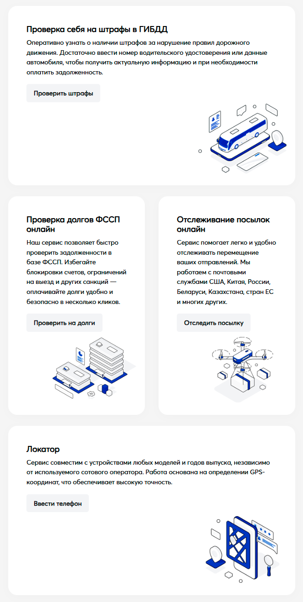

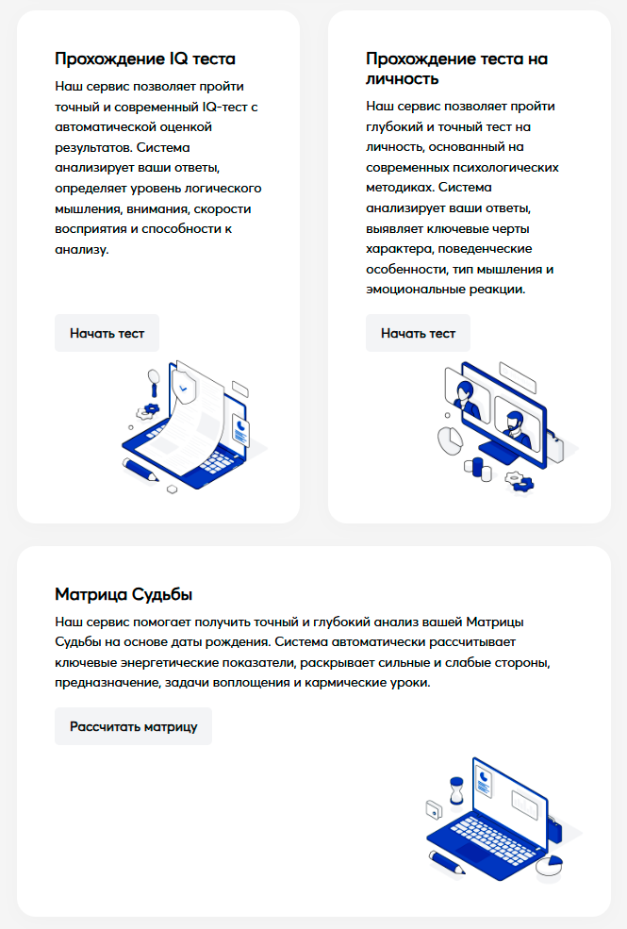

Выполнение задачи «Обзор мониторинга» завершено.

Задача: «Добавление физического лица для просмотра задолженностей по ФССП»
Условия, при соблюдении которых возможно выполнение операции: Успешная регистрация в системе.
Подготовительные действия: Не требуются.
Затрачиваемые ресурсы: 1 минута.
Основные действия в требуемой последовательности:
- Пользователь на панели управления переходит во вкладку «Обзор».
- Далее в появившимся окне выбирает вкладку «Проверка долгов ФССП онлайн» и нажимает кнопку «Проверить на долги».

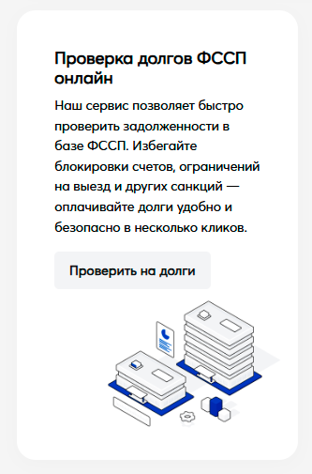
- Далее в появившимся окне заполняет информацию:
- Правовая форма — физическое лицо;
- Фамилия;
- Имя;
- Отчество;
- Дата рождения;
- Регион.
- После соглашается с условиями обработки персональных данных и нажимает кнопку «Сохранить». Максимальное количество объектов 10. Выполнение задачи «Добавление физического лица для просмотра задолженностей по ФССП» завершено.
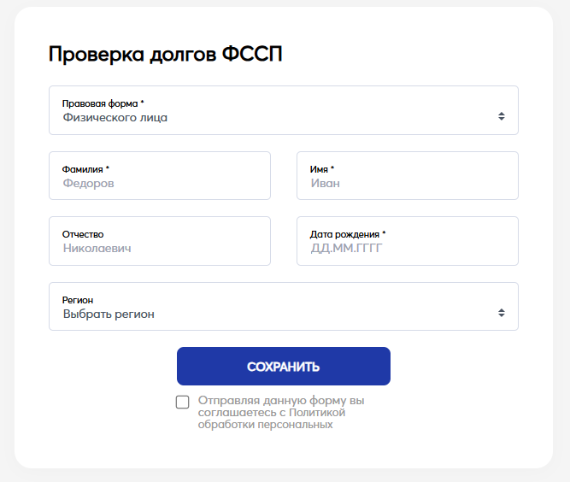

Задача: «Добавление юридического лица для просмотра задолженностей по ФССП»
Основные действия в требуемой последовательности:
      - Пользователь на панели управления переходит во вкладку «Обзор».
      - Далее в появившимся окне выбирает вкладку «Проверка долгов ФССП онлайн» и нажимает кнопку «Проверить на долги».

      - Далее в появившимся окне заполняет информацию:
- Правовая форма — юридическое лицо;
- Название организации;
- ИНН;
- Регион.
      - После соглашается с условиями обработки персональных данных и нажимает кнопку «Сохранить». Максимальное количество объектов 10. Выполнение задачи «Добавление юридического лица для просмотра задолженностей по ФССП» завершено.

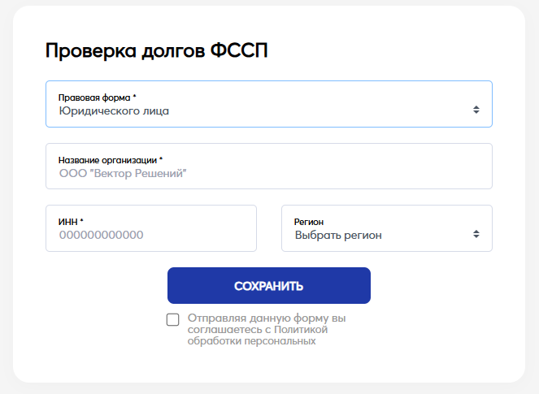

Задача: «Добавление транспортного средства для просмотра задолженностей»
Условия, при соблюдении которых возможно выполнение операции: Успешная регистрация в системе.
Подготовительные действия: Не требуются.
Затрачиваемые ресурсы: 1 минута.
Основные действия в требуемой последовательности:
- Пользователь на панели управления переходит во вкладку «Обзор».
- Далее в появившемся окне выбирает вкладку «Проверка себя на штрафы в ГИБДД» и нажимает кнопку «Проверить штрафы».
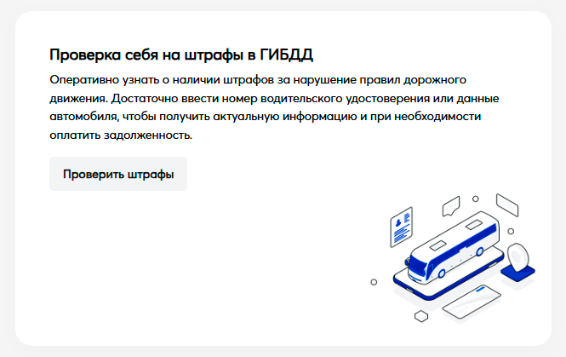
- После в появившимся окне заполняет информацию:
- Госномер автомобиля (номер ТС);
- Номер свидетельства о регистрации (номер СТС).
- После соглашается с условиями обработки персональных данных и нажимает кнопку «Сохранить».
- Выполнение задачи «Добавление транспортного средства для просмотра задолженностей» завершено.

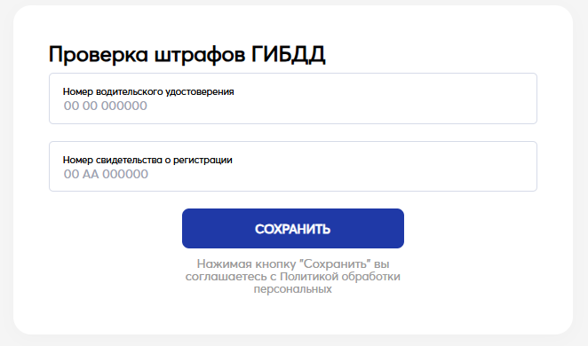

Задача: «Добавление номера телефона для просмотра локации»
Условия, при соблюдении которых возможно выполнение операции: Успешная регистрация в системе.
Подготовительные действия: Не требуются.
Затрачиваемые ресурсы: 1 минута.
Основные действия в требуемой последовательности:
- Пользователь на панели управления переходит во вкладку «Обзор».
- Далее в появившимся окне выбирает вкладку «Локатор» и нажимает кнопку «Ввести телефон».

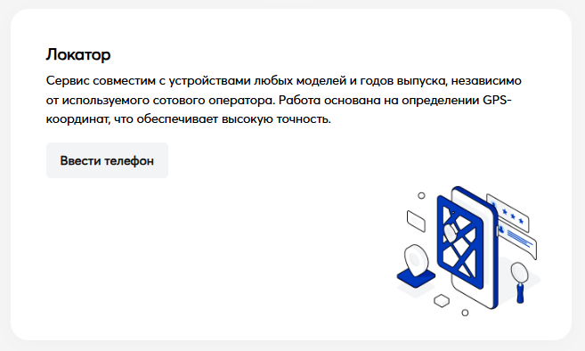

- После вводит номер телефона, соглашается с условиями обработки персональных данных и нажимает кнопку «Сохранить».
- Система генерирует персональную ссылку, а пользователь отправляет её получателю (по SMS, мессенджеру).
- Получатель самостоятельно переходит по ссылке, знакомится с правилами и дает явное согласие на отправку своей геолокации.
- Выполнение задачи «Добавление номера телефона для просмотра локации» завершено.

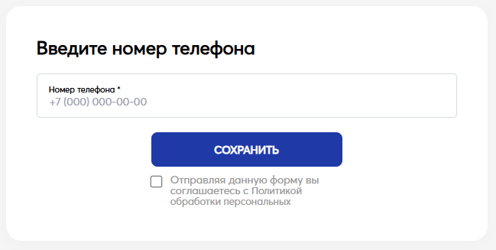
ПО не осуществляет скрытого отслеживания и получает геолокацию только при добровольном согласии другого пользователя.

Задача: «Добавление трек-номера для отслеживания посылки»
Условия, при соблюдении которых возможно выполнение операции: Успешная регистрация в системе.
Подготовительные действия: Не требуются.
Затрачиваемые ресурсы: 1 минута.
Основные действия в требуемой последовательности:
- Пользователь на панели управления переходит во вкладку «Обзор».
- Далее в появившимся окне выбирает вкладку «Посылки» и нажимает кнопку «Отследить посылку».

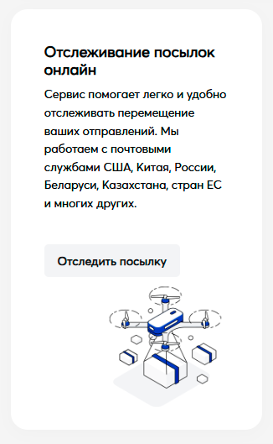
- После вводит название посылки и номер отслеживаемой посылки, соглашается с условиями обработки персональных данных и нажимает кнопку «Сохранить».
- Выполнение задачи «Добавление трек-номера для отслеживания посылки» завершено.

Задача: «Добавление данных для общего расчета Матрицы судьбы»
Условия, при соблюдении которых возможно выполнение операции: Успешная регистрация в системе.
Подготовительные действия: Не требуются.
Затрачиваемые ресурсы: 1 минута.
Основные действия в требуемой последовательности:
- Пользователь на панели управления переходит во вкладку «Обзор».
- Далее в появившимся окне выбирает вкладку «Матрица Судьбы» и нажимает кнопку «Рассчитать матрицу».

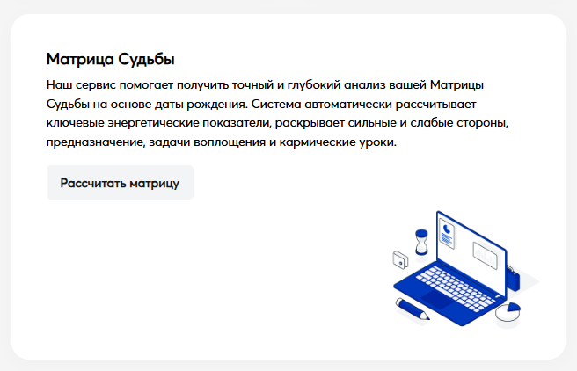
- После нажимает на кнопку «Общая», выбирает пол человека, вводит имя и дату рождения, соглашается с условиями обработки персональных данных и нажимает кнопку «Рассчитать матрицу».
- Выполнение задачи «Добавление данных для общего расчета Матрицы судьбы» завершено.
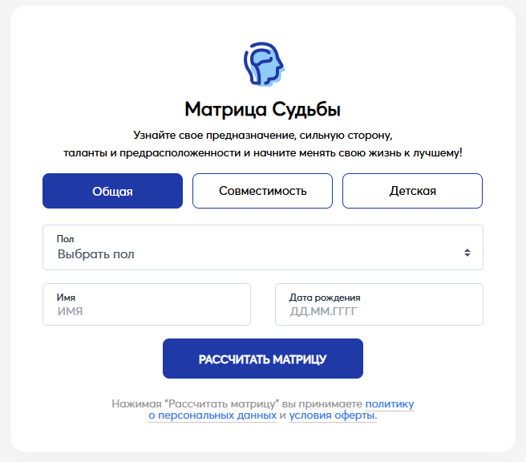

Задача: «Добавление данных для совместного расчета Матрицы судьбы»
Условия, при соблюдении которых возможно выполнение операции: Успешная регистрация в системе.
Подготовительные действия: Не требуются.
Затрачиваемые ресурсы: 1 минута.
Основные действия в требуемой последовательности:
- Пользователь на панели управления переходит во вкладку «Обзор».
- Далее в появившимся окне выбирает вкладку «Матрица Судьбы» и нажимает кнопку «Рассчитать матрицу».

- После нажимает на кнопку «Совместимость», выбирает пол и дату рождения двух партнеров, соглашается с условиями обработки персональных данных и нажимает кнопку «Рассчитать матрицу».
- Выполнение задачи «Добавление данных для совместного расчета Матрицы судьбы» завершено.
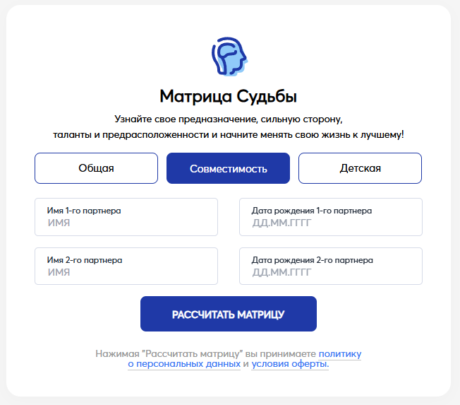

Задача: «Добавление данных для детского расчета Матрицы судьбы»
Условия, при соблюдении которых возможно выполнение операции: Успешная регистрация в системе.
Подготовительные действия: Не требуются.
Затрачиваемые ресурсы: 1 минута.
Основные действия в требуемой последовательности:
- Пользователь на панели управления переходит во вкладку «Обзор».
- Далее в появившимся окне выбирает вкладку «Матрица Судьбы» и нажимает кнопку «Рассчитать матрицу».

- После нажимает на кнопку «Детская», выбирает пол, имя и дату рождения ребенка, соглашается с условиями обработки персональных данных и нажимает кнопку «Рассчитать матрицу».
- Выполнение задачи «Добавление данных для совместного расчета Матрицы судьбы» завершено.
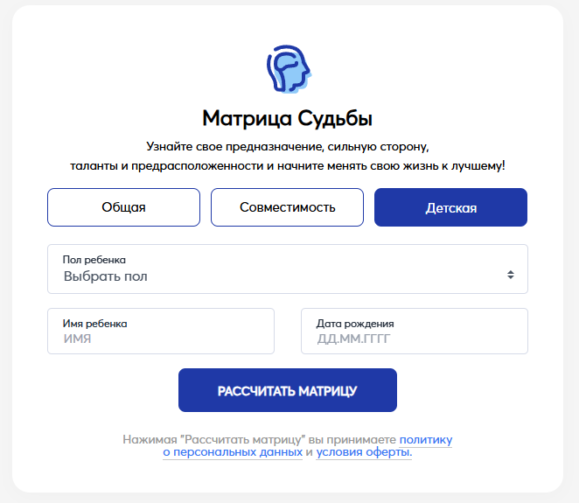

Задача: «Прохождение IQ теста»
Условия, при соблюдении которых возможно выполнение операции: Успешная регистрация в системе.
Подготовительные действия: Не требуются.
Затрачиваемые ресурсы: 20 минут.
Основные действия в требуемой последовательности:
- Пользователь на панели управления переходит во вкладку «Обзор».
- Далее в появившимся окне выбирает вкладку «Прохождение IQ теста» и нажимает кнопку «Начать тест».

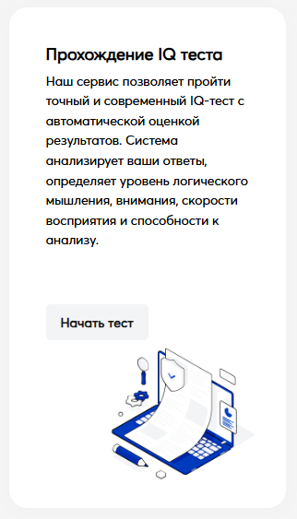
- Далее попадает на страницу, где нужно нажать на кнопку «Начать тест на IQ».

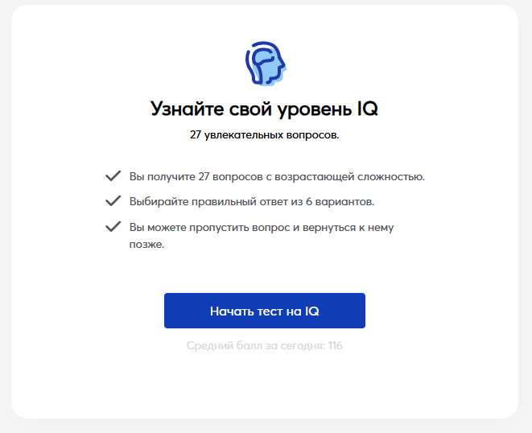

- Пользователь, в течении 20 минут, проходит тест отвечая на 27 вопросов. Вопросы можно пропускать и затем возвращаться при помощи кнопок навигации, расположенными внизу вопроса.
- Выполнение задачи «Прохождение IQ теста» завершено.

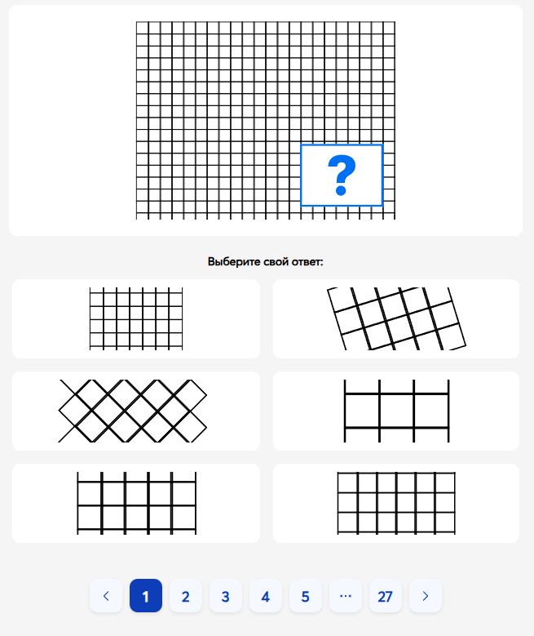

Задача: «Прохождение теста на личность»
Условия, при соблюдении которых возможно выполнение операции: Успешная регистрация в системе.
Подготовительные действия: Не требуются.
Затрачиваемые ресурсы: 20 минут.
Основные действия в требуемой последовательности:
- Пользователь на панели управления переходит во вкладку «Обзор».
- Далее в появившимся окне выбирает вкладку «Прохождение теста на личность» и нажимает кнопку «Начать тест».

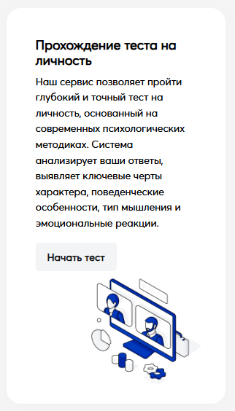
- Далее попадает на страницу, где нужно нажать на кнопку «Начать тест».

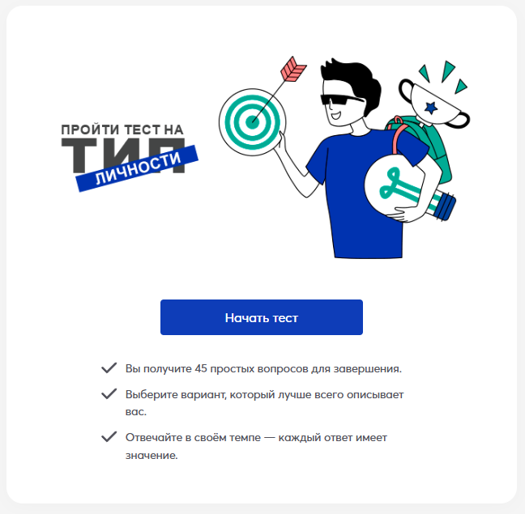

- Пользователь проходит тест отвечая на 45 вопросов. Вопросы можно пропускать и затем возвращаться при помощи кнопок навигации, расположенными внизу вопроса.
- Выполнение задачи «Прохождение теста на личность» завершено.

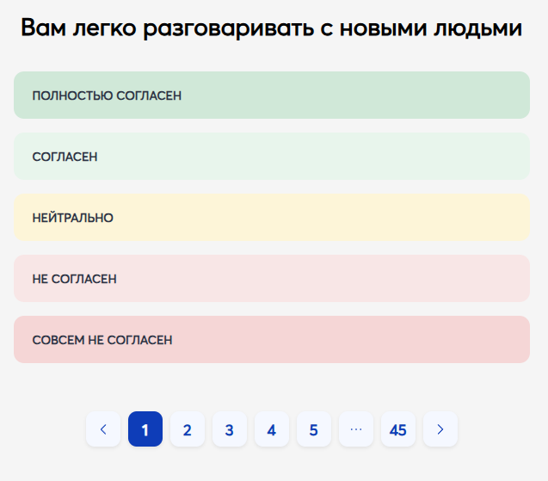

Задача: «Просмотр долгов по базе ФССП»
Условия, при соблюдении которых возможно выполнение операции: Успешная регистрация в системе.
Подготовительные действия: Не требуются.
Затрачиваемые ресурсы: 1 минута.
Основные действия в требуемой последовательности:
- Пользователь на панели управления переходит во вкладку «Долги по базе ФССП».

- Далее попадает на страницу, где происходит ознакомление с имеющимися долгами по базе ФНС.
- Выполнение задачи «Просмотр долгов по базе ФССП» завершено.

Задача: «Просмотр штрафов ГИБДД»
Условия, при соблюдении которых возможно выполнение операции: Успешная регистрация в системе.
Подготовительные действия: Не требуются.
Затрачиваемые ресурсы: 1 минута.
Основные действия в требуемой последовательности:
- Пользователь на панели управления переходит во вкладку «Штрафы ГИБДД».

- Далее попадает на страницу, где происходит ознакомление с имеющимися штрафами ГИБДД.
- Выполнение задачи «Просмотр штрафов ГИБДД» завершено.

Задача: «Просмотр отслеживаемых посылок»
Условия, при соблюдении которых возможно выполнение операции: Успешная регистрация в системе.
Подготовительные действия: Не требуются.
Затрачиваемые ресурсы: 1 минута.
Основные действия в требуемой последовательности:
- Пользователь на панели управления переходит во вкладку «Посылки».

- Далее попадает на страницу, где отображается список посылок, добавленных для отслеживания.
- Выполнение задачи «Просмотр отслеживаемых посылок» завершено.

Задача: «Отслеживание локации»
Условия, при соблюдении которых возможно выполнение операции: Успешная регистрация в системе.
Подготовительные действия: Не требуются.
Затрачиваемые ресурсы: 1 минута.
Основные действия в требуемой последовательности:
      - Пользователь на панели управления переходит во вкладку «Локатор».

      - Далее попадает на страницу, где отображается список телефонов, добавленных для отслеживания.
      - Выполнение задачи «Отслеживание локации» завершено.

Задача: «Просмотр расшифровки Матрицы судьбы»
Условия, при соблюдении которых возможно выполнение операции: Успешная регистрация в системе.
Подготовительные действия: Не требуются.
Затрачиваемые ресурсы: 1 минута.
Основные действия в требуемой последовательности:
- Пользователь на панели управления переходит во вкладку «Матрица судьбы».

- Далее попадает на страницу, где отображается список добавленных данных для Матрицы судьбы.
- Выполнение задачи «Просмотр расшифровки Матрицы судьбы» завершено.

Задача: «Просмотр результатов IQ теста»
Условия, при соблюдении которых возможно выполнение операции: Успешная регистрация в системе.
Подготовительные действия: Не требуются.
Затрачиваемые ресурсы: 1 минута.
Основные действия в требуемой последовательности:
- Пользователь на панели управления переходит во вкладку «IQ тест».

- Далее попадает на страницу, где отображается список результатов IQ тестов.
- Выполнение задачи «Просмотр результатов IQ теста» завершено.

Задача: «Просмотр результатов теста на личность»
Условия, при соблюдении которых возможно выполнение операции: Успешная регистрация в системе.
Подготовительные действия: Не требуются.
Затрачиваемые ресурсы: 1 минута.
Основные действия в требуемой последовательности:
- Пользователь на панели управления переходит во вкладку «Тест на личность».

- Далее попадает на страницу, где отображается список результатов теста на личность.
- Выполнение задачи «Просмотр результатов теста на личность» завершено.

Задача: «Настройка аккаунта»
Условия, при соблюдении которых возможно выполнение операции: Успешная регистрация в системе.
Подготовительные действия: Не требуются.
Затрачиваемые ресурсы: 1 минута.
Основные действия в требуемой последовательности:
- Пользователь на панели управления переходит во вкладку «Настройки».

2. Далее настраивает следующую необходимую информацию:
- Персональные данные (электронная почта);
- Отключение подписки;
- Безопасность (новый пароль, повторный ввод нового пароля, старый пароль).
3. Выполнение задачи «Настройка аккаунта» завершено.

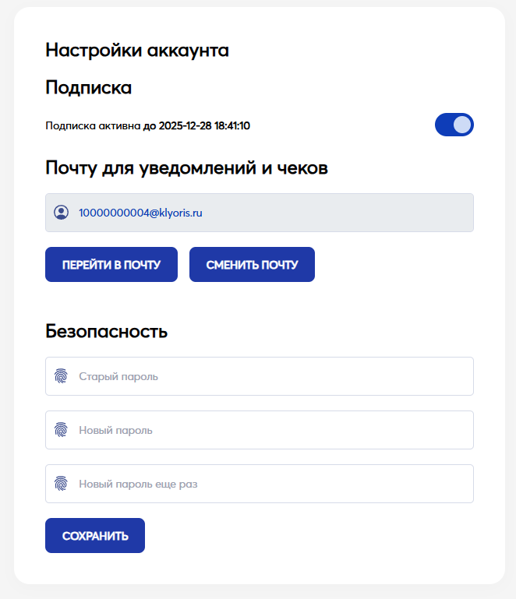

Контакты
Техническая поддержка ПО осуществляется по следующим каналам связи:
- на email support@info-trakpo.ru;
- по номеру телефона 8 (495) 989-14-47.

